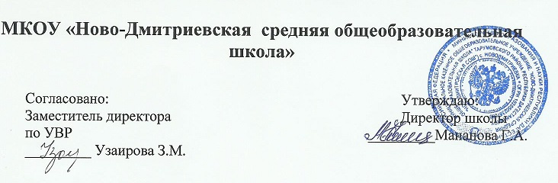

План работы МО учителей гуманитарного цикла наук
на 2018 – 2019 учебный год

Месяц | Ответственный | Тема  Обсуждаемые вопросы
Август  Заседание №1 | Руководитель МО  Учителя-предметники | Тема: Организация учебно-воспитательного процесса, нормативное и учебно-методическое обеспечение обучения учащихся в 2018-2019 учебном году  - Анализ работы за прошлый год.  - Результаты итоговой аттестации 9-11 классов.  - План работы на 2018-2019 учебный год.  - Рассмотрение и утверждение рабочих программ по предметам.  - Рассмотрение и утверждение рабочих программ по элективным предметам и факультативам.
Ноябрь | Руководитель МО  Учителя-предметники.  Учителя – предметники  Учителя – предметники  Шамакаева З.Б.  Янибекова А.И.  Бекишиева Г.Б.  Учителя-предметники | Тема: «Мониторинг как функциональный инструмент в формировании знаний и творческой активности учащихся на уроках»  - О проблемах преемственности в 4-5, 9 классах. Проблема адаптации учащихся.  - Диагностика уровня ЗУН (входной контроль) по предметам 5-11 классов.  - Анализ участия учащихся в предметных олимпиадах школьного и муниципального уровня.  - Организация консультаций по заданиям различной сложности в рамках подготовки к ОГЭ, ГВЭ, ЕГЭ (составление графика дополнительных занятий).  - Обзор методической литературы.
Декабрь  Заседание №2 | Руководитель МО, учителя-предметники  Учителя-предметники | 1. Проверка рабочих тетрадей учащихся.  2. Проверка тетрадей для контрольных работ по предметам.  3. Анализ качества ЗУН и обученности по итогам первого полугодия.  4.Определение путей ликвидации пробелов.  5. Анализ итогового сочинения по литературе в 11 классе.
Январь  Заседание №3 | Учителя - предметники  Шамакаева З.Б.  Янибекова А.И.  Бекишиева Г.Б. | Тема: «Ценностные ориентиры нового стандарта гуманитарного цикла».  «Создание адекватной образовательной среды развития одаренности личности», «Практическая направленность преподавания гуманитарных наук, интеграция с другими предметами» (обобщение опыта работы)  - Система мониторинга знаний, умений, навыков в 5-11 классах.  - Анализ итогов первого полугодия. Отчет учителей по выполнению программы.  - Планирование пробных контрольных работ в форме ОГЭ в 9 классе.  - Планирование предметной недели.  - Анкетирование учащихся после проведения пробного ОГЭ.  - Прочие вопросы.
Март  Заседание №4 | Арсланбекова И.О.  Учителя – предметники  Учителя-предметники  Учителя-предметники  Учителя – предметники  Толакаева Д.О.  Учителя - предметники | Тема: «Современные технологии в обучении гуманитарных предметов»  «Применение ИКТ на уроках русского языка и литературы»  - Система мониторинга ЗУН учащихся 5-8 классов. Отчет по индивидуальной работе со слабоуспевающими учащимися по результатам I – III четвертям.  - Подготовка и принятие на заседаниях МО экзаменационных материалов для проведения ОГЭ и ЕГЭ учащихся 9 и 11 классов.  - Посещение уроков в 4 классе по плану преемственности между начальным и средним звеном.  - Составление тестов итоговых контрольных работ по предметам гуманитарного цикла 5-9 классов, организация работы по повторению и ликвидации пробелов в знаниях учащихся.  - Знакомство с положением об аттестации педагогических работников, подача заявлений на прохождение аттестации на следующий учебный год.  - Учебные программы гуманитарного цикла в 6 классе в рамках ФГОС ООО.
Апрель | Учителя - предметники | 1.Подготовка к итоговой аттестации.
Июнь  Заседание №5  (итоговое) | Руководитель МО  .  Руководитель МО  Учителя – предметники  Руководитель МО  Учителя - предметники | Тема: «Анализ достигнутых результатов работы МО и определенных перспектив дальнейшей работы»  - Диагностика ЗУН учащихся 5 – 11 классов.  - Итоги экзаменов: особые мнения, предложения экзаменующих учителей и членов комиссии.  - Анализ работы МО за учебный год. Оценка деятельности.  - Перспективное планирование на новый учебный год.  - Рабочие программы 7 классов ФГОС ООО.

